Добрый день, уважаемые родители и дети!
Сегодня у нас понедельник, а это значит, что у нас рисование.
Я вам предлагаю порисовать на тему: «Здоровье.» А конкретнее «Лук растим-быть здоровым хотим.» Весной нам всем очень нужны витамины. Витамины есть в овощах и фруктах. В условиях самоизоляции мы с вами можем оборудовать огород на подоконнике или на балконе. Вместе с ребенком посадите несколько луковиц в землю, в небольшой контейнер. Не забывайте поливать, 2 раза в неделю и вести наблюдение за луком.
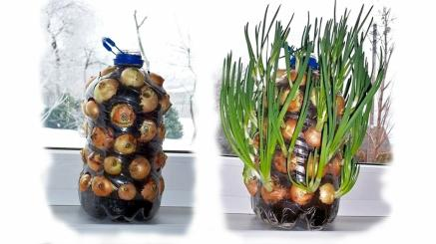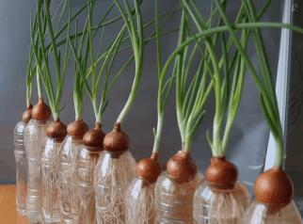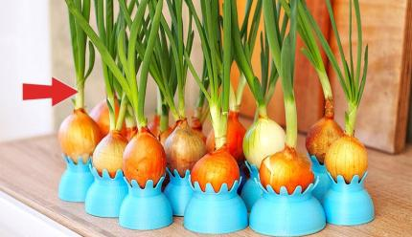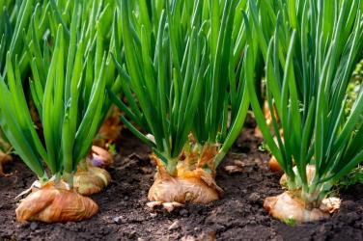
После посадки лука, я предлагаю заняться творчеством.
Для этого нам понадобятся:
-лист бумаги
-краски
-кисть
-Баночка с водой
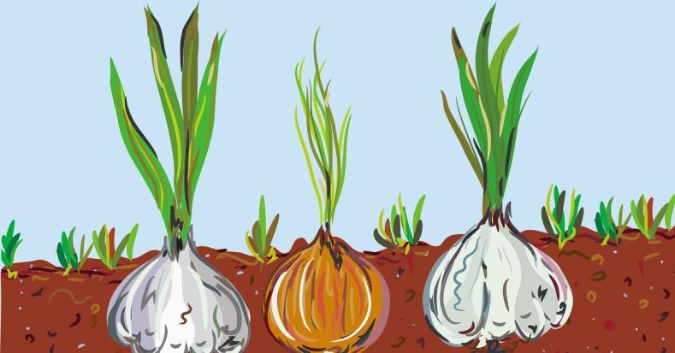
Побеседуйте с ребенком о полезных продуктах; о нашем здоровье. Почитайте стихи, загадки о луке. Рассмотрите иллюстрации с изображением лука. Какой лук? (круглый), какого цвета? (желтого). Научите ребенка закрашивать круг- сверху вниз, землю-слева на право, зеленые перья вертикальными линиями. Закрепляйте название овоща: лук, перья; цвета: желтый, зеленый, черный. В конце занятия обязательно похвалите ребенка.
Желаю вам приятного времяпровождения, до новых встреч! Ирина Юрьевна.

